Занятие для детей 5 - 6 лет
Рекомендации для родителей: на занятии используются упражнения на развитие эмоционально- волевой сферы, психических процессов, мелкой и крупной моторики. Длительность занятия примерно 30 - 35 минут. Если ребенок затрудняется при выполнении упражнений, помогите ему, подскажите, направьте в нужном направлении.
Игра «Представление»
Цель: положительное начало занятия, способствовать гармонизации осознания ребенком своего имени, имен своих близких.
Ход игры: Игра проводится с мягким мячиком. Взрослый называет себя по имени приветствует своего ребенка. Затем предлагает ребенку придумать как можно ласково его назвать. Например: «Меня зовут Юля». Ласково будет – Юленька. Далее придумывают совместно со взрослым как можно ласково назвать по имени своих родных.
Игра «Что я люблю»
Цель: раскрепощение, частичное снятие защитных барьеров.
Ход игры: Игра проводится с мягким мячиком. Взрослый передает ребенку мячик, далее ребенку предлагается ответить на несколько вопросов. Первый: какое моё самое любимое занятие. Затем – любимая игрушка, любимое лакомство. Отвечая на каждый вопрос ребенок возвращает мячик взрослому.
Физкультминутка
Ребенок повторяет движения за взрослым
Поднимайте плечики,
Прыгайте, кузнечики.
Прыг-скок, прыг-скок.
Энергичные движения плечами.
Стоп! Сели.
Травушку покушали
Тишину послушали.
Приседание.
Выше. Выше. Высоко.
Прыгай на носках легко!

Работа за столом
Упражнение «Продолжи ряд»
Цель: развивать мышление, графомоторные навыки.
Данное упражнение выполняем письменно, распечатывать не нужно, т.к. не у всех есть возможность. Взрослый фигуры перерисовывает в тетрадь, ребенок продолжает рисовать фигуры не нарушая закономерности.
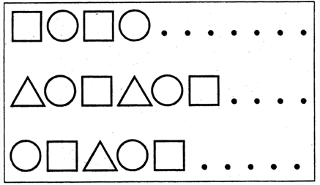

Упражнение «Работаем с картинками»
Цель: развивать внимание, понимание эмоционального состояния другого.
Данное упражнение выполняем устно. Взрослый совместно с ребенком рассматривает картинки, ребенок отвечает на вопросы по картинкам. Картинки приведены на страницах ниже.
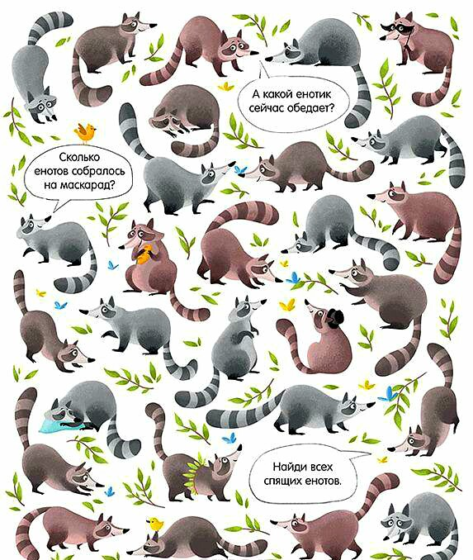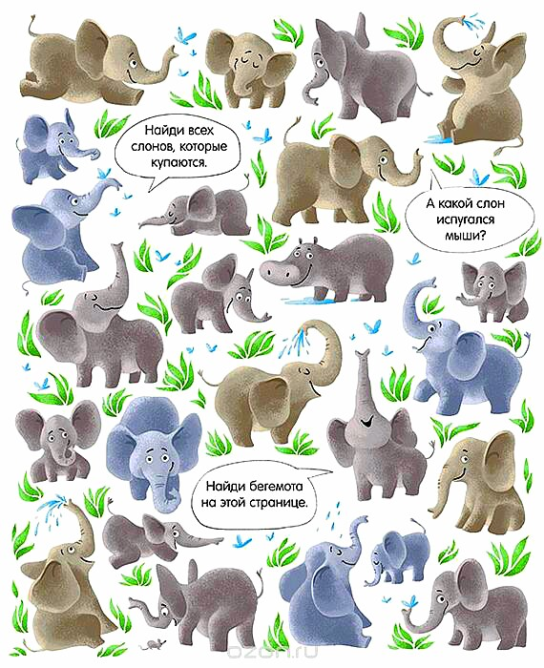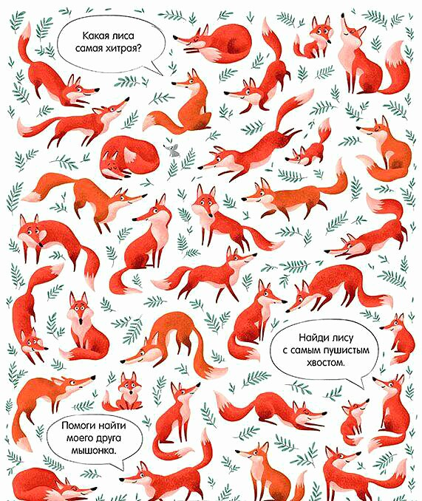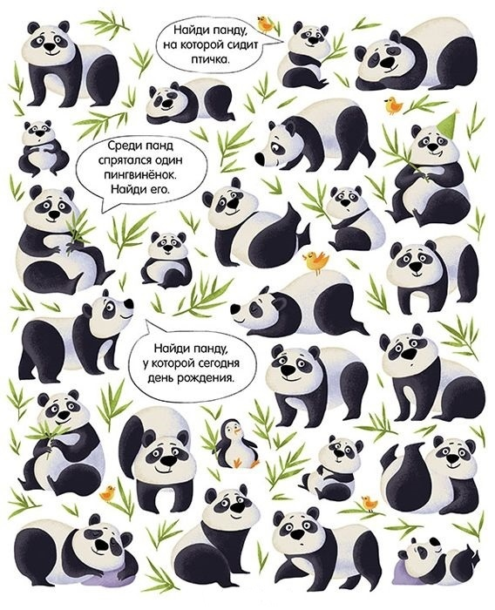

Упражнение «Сосчитай сколько»
Цель: закреплять знание основных цветов, закреплять счет в пределах 5.
Данное упражнение выполняем устно. Взрослый совместно с ребенком рассматривает картинки, ребенок отвечает на вопросы по картинкам. Картинки приведены на страницах ниже.

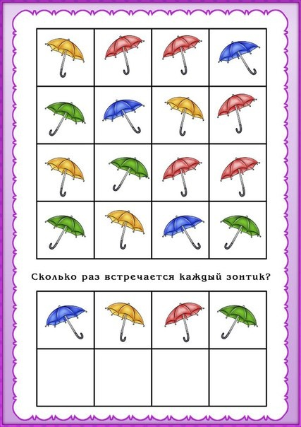

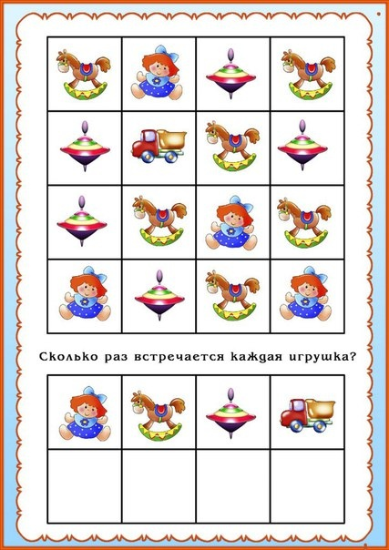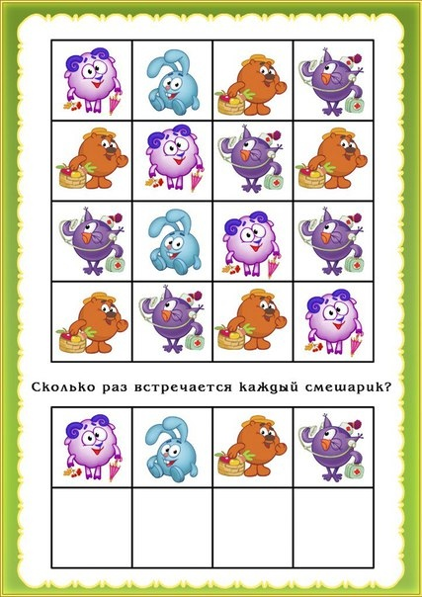
Положительно завершаем занятие!

